1. Index.php

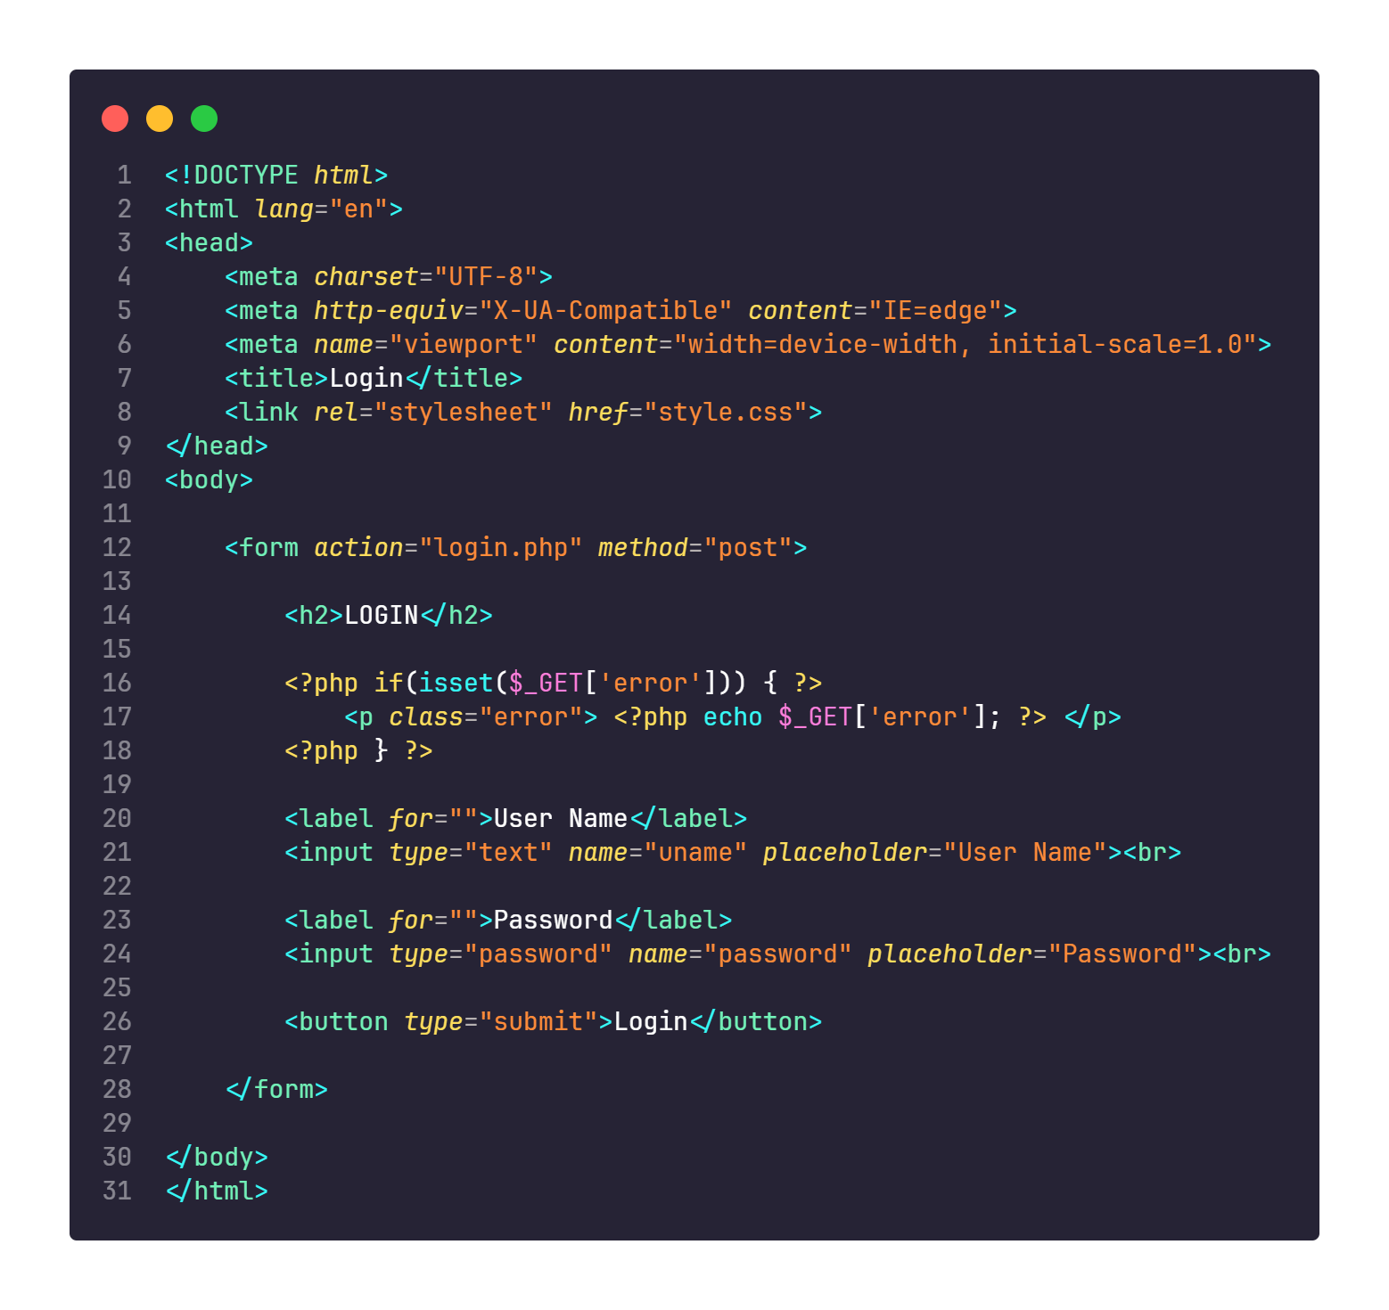

1. Login.php

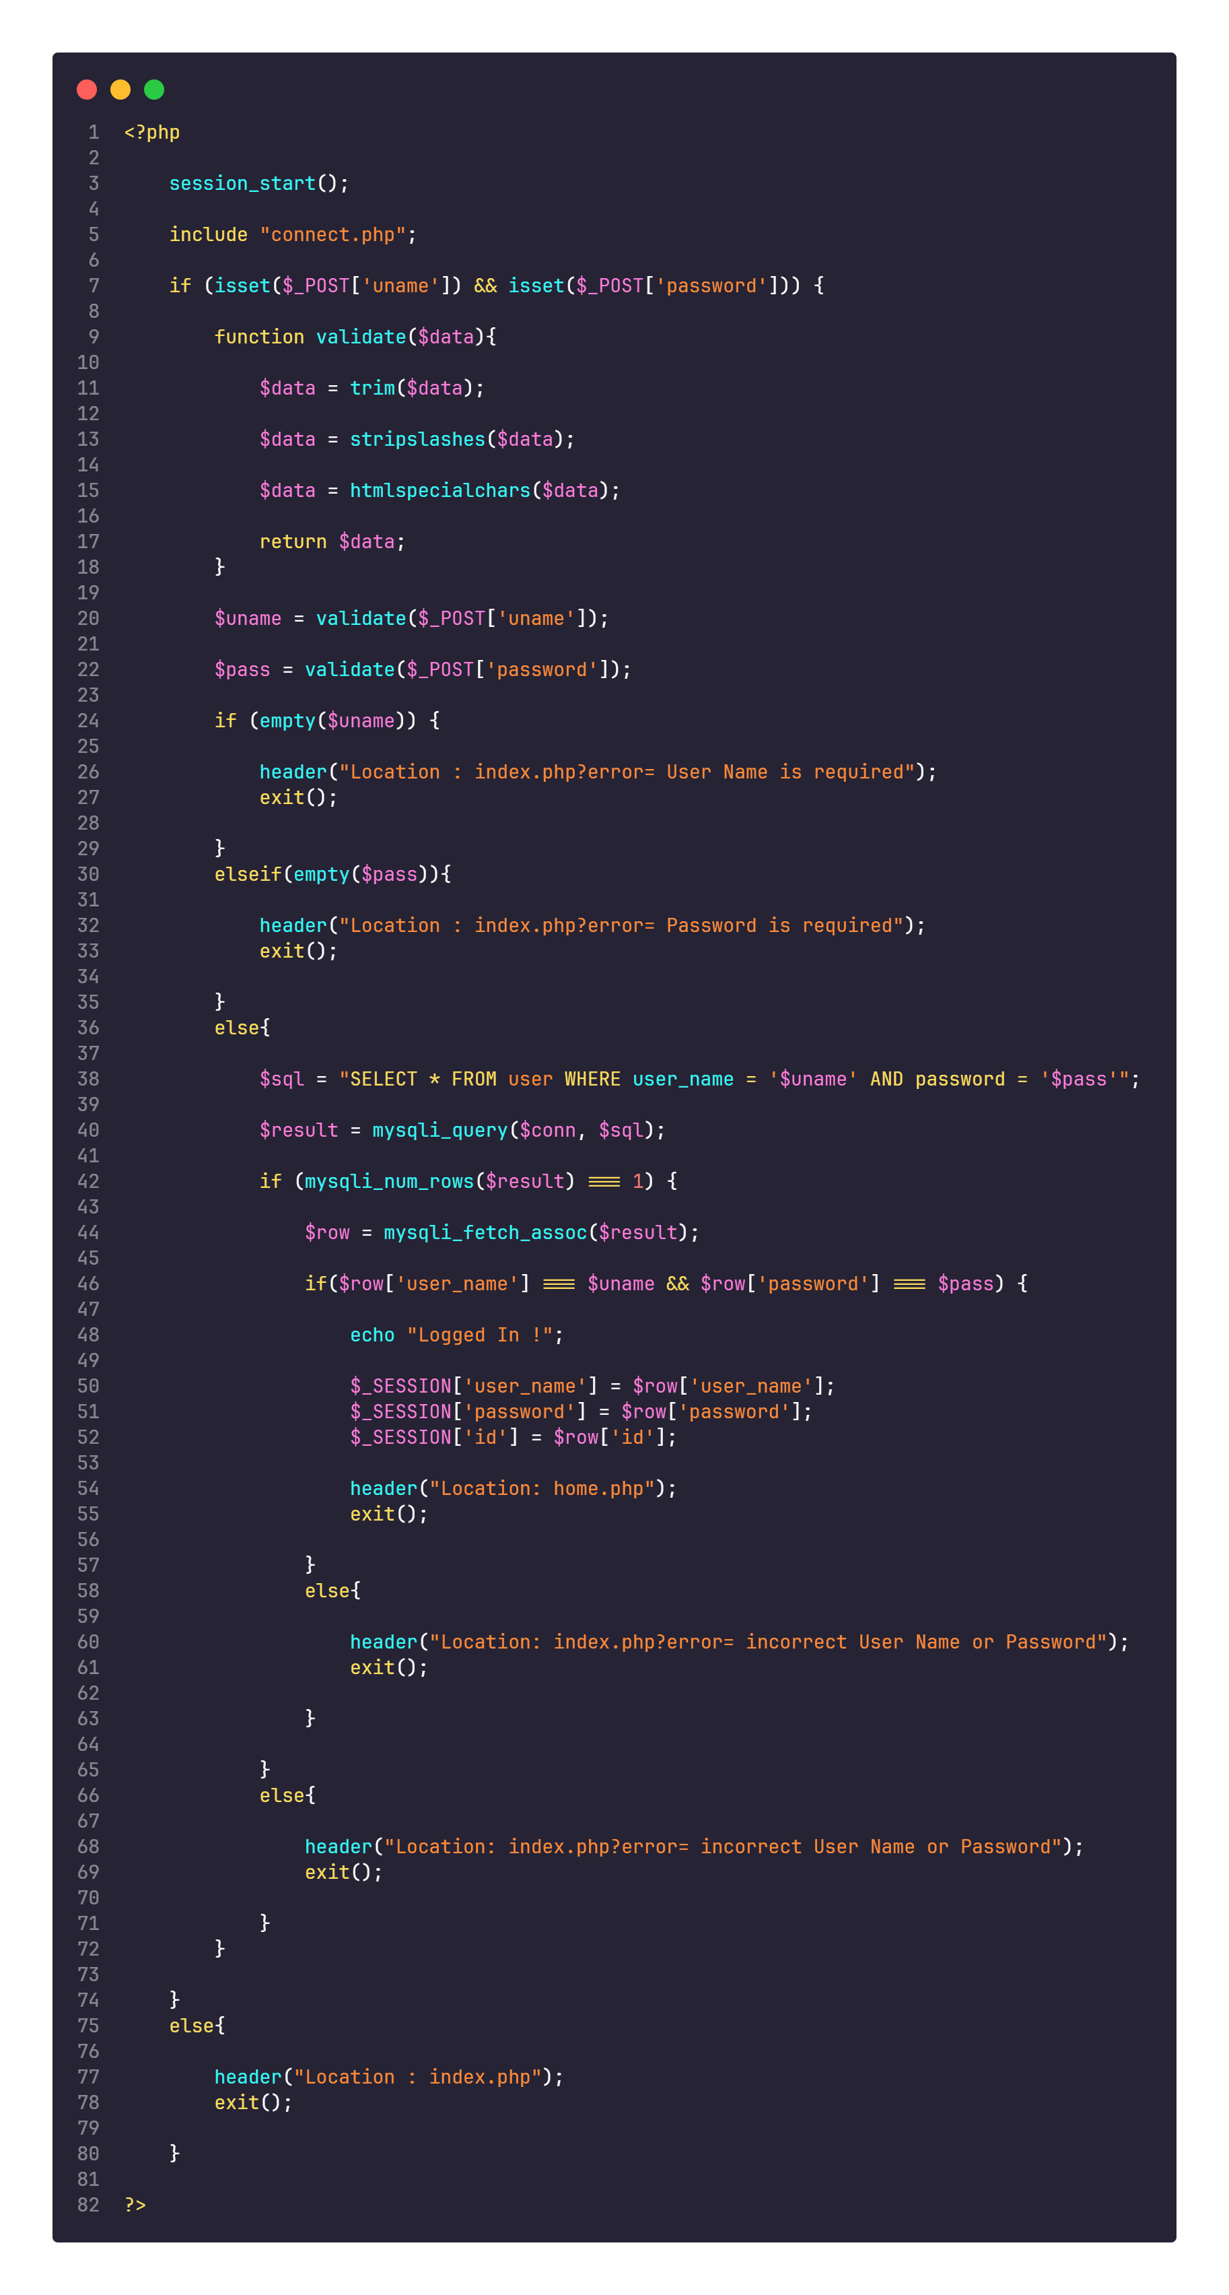

1. Home.php

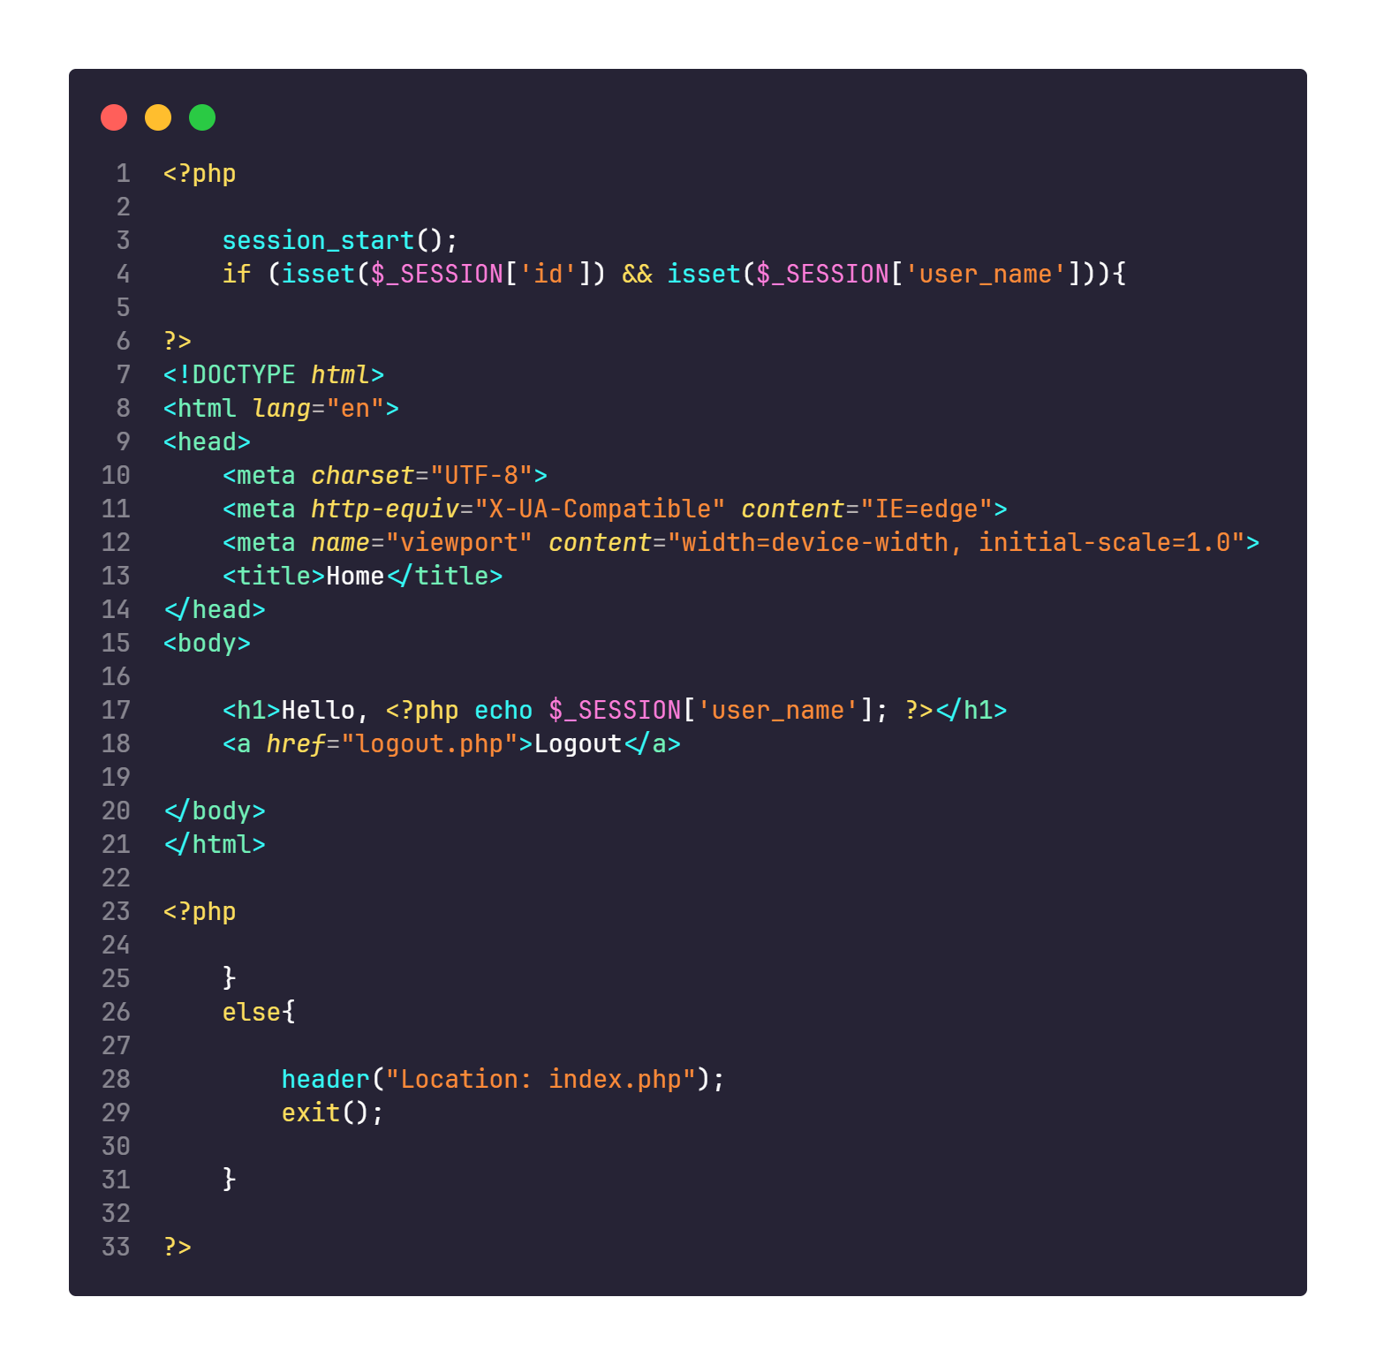

1. Logout.php

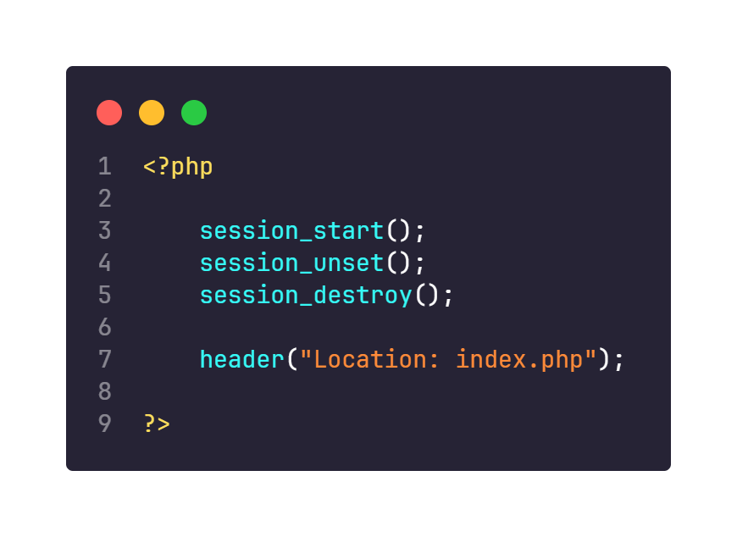

1. Connect.php

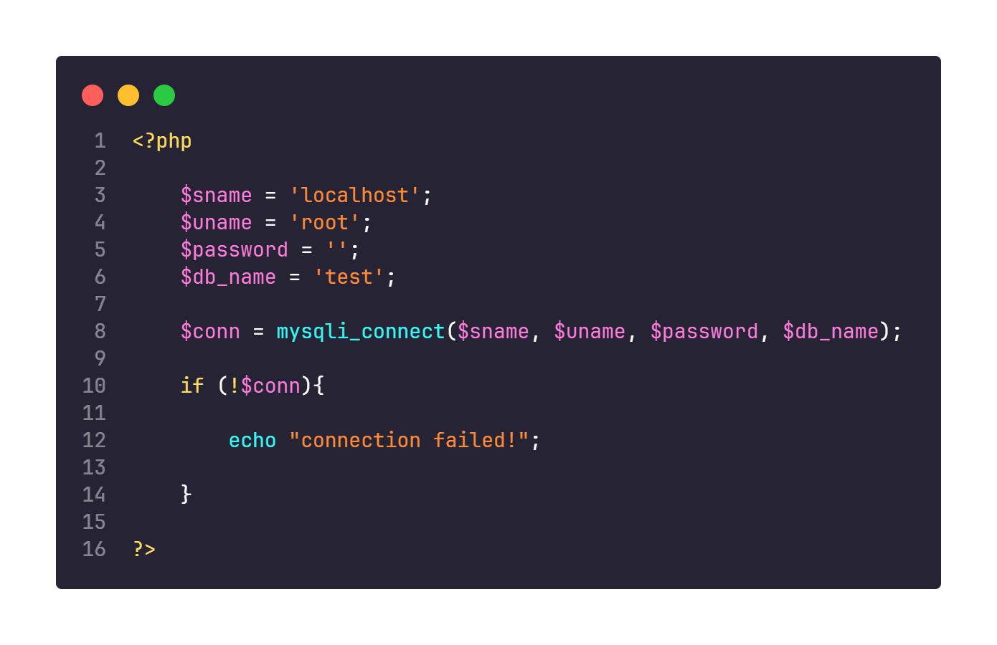

6. Buat sambungan ke pangkalan data.

-bina pangkalan data dengan nama test

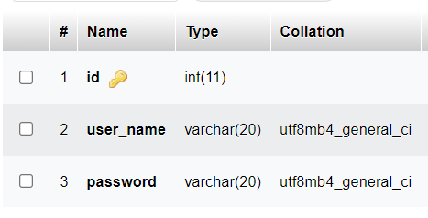

-masukkan cnth username dan password.

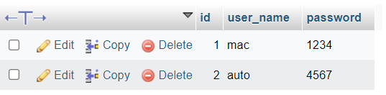

1. Boleh run sistem, taip :localhost/demo

Cuba login sistem dengan username dan password yg telah dimasukkan dlm database

